A VOL D’OISEAU (6)
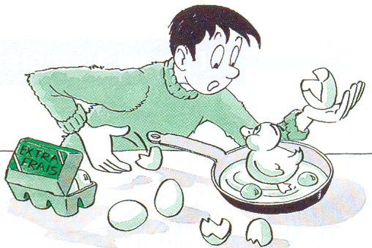
LA NAISSANCE DES OISEAUX
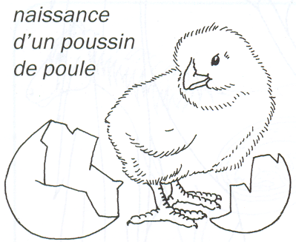
- Tous les oiseaux pondent des œufs
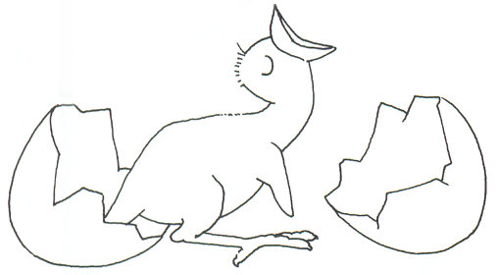
Naissance d’un poussin de mésange

 | Nombre d’œufs par couvée | Nombre de couvées par an | Durée de l’incubation  (en jours)
Canard | 7 – 8 | 1 | 26 – 28
Chardonneret | 4 – 6 | 2 – 3 | 12 – 13
Faisan | 12 – 14 | 1 | 24
Fauvette | 4 – 6 | 1 – 2 | 11 – 13
Mésange | 5 – 10 | 2 | 13 – 14
Perdrix | 10 – 20 | 1 | 25
poule | 10 – 14 | 1 | 19 - 20
Parmi les oiseaux présentés dans ce tableau :
- Lequel couve le plus longtemps ? ____________________
- Lequel couve le moins longtemps ? ___________________
- Lequel pond le plus d’œufs ? _________________________
- Lequel pond le moins d’œufs ? _______________________
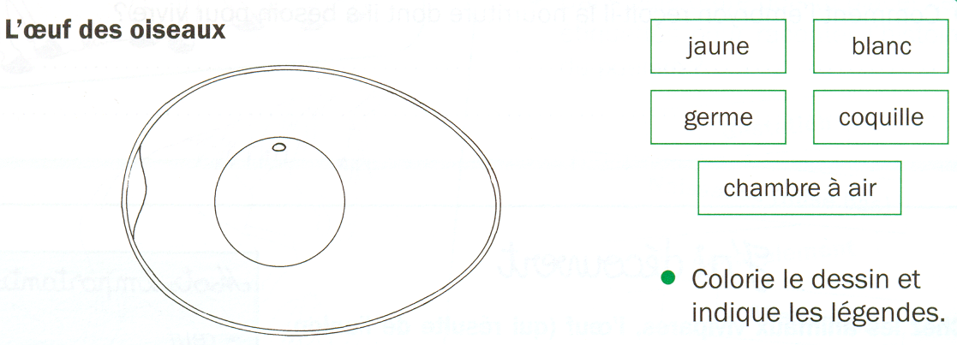
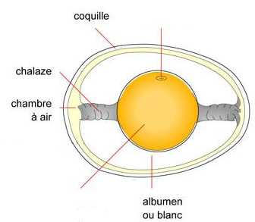
- L’œuf se fabrique dans le ventre de l’oiseau (ici la poule).
germe
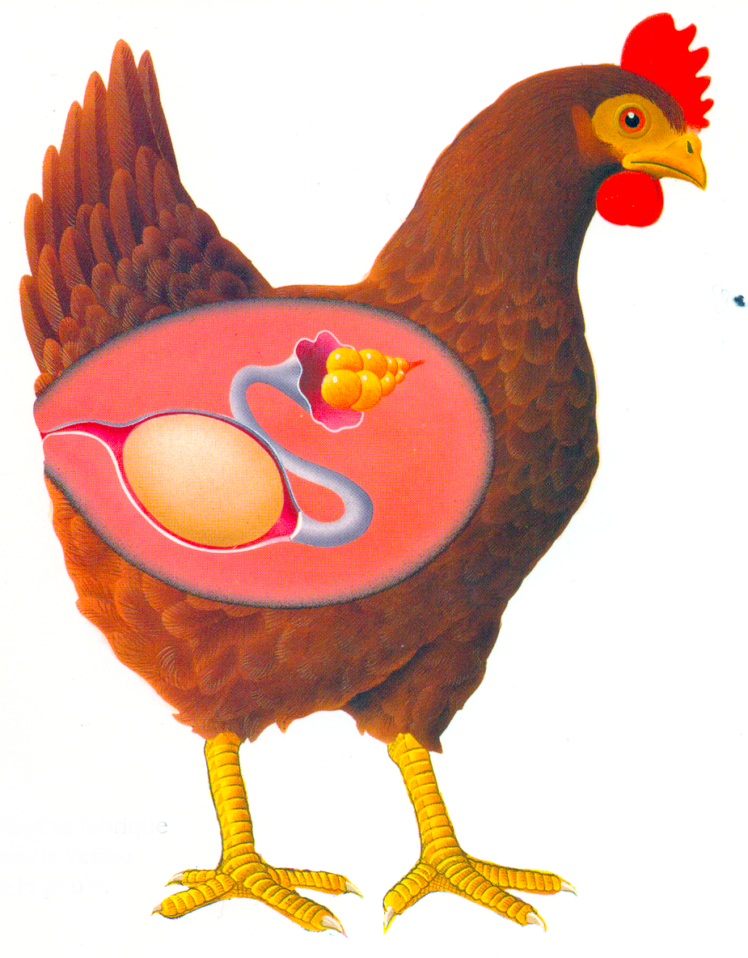
jaune ou vitellus

- Le poussin se construit à l’intérieur de l’œuf.
Numérote les dessins dans l’ordre chronologique.
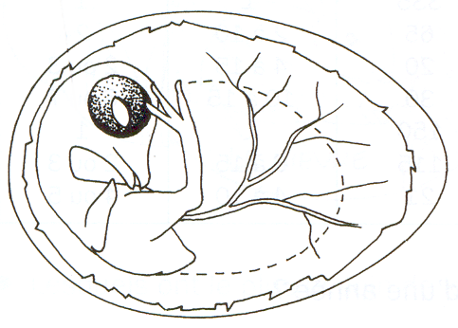
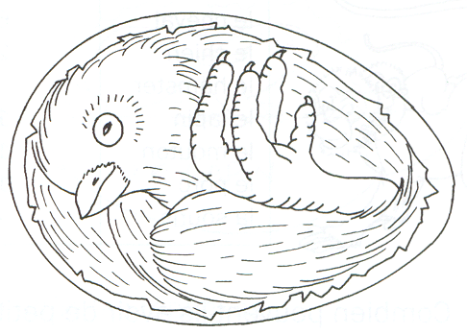
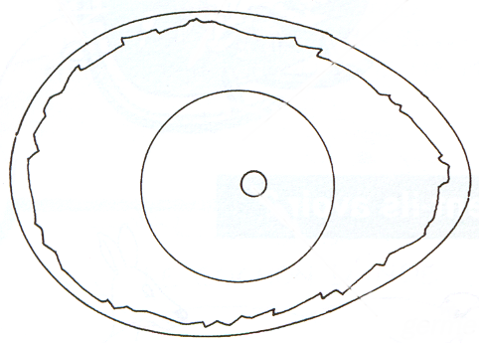

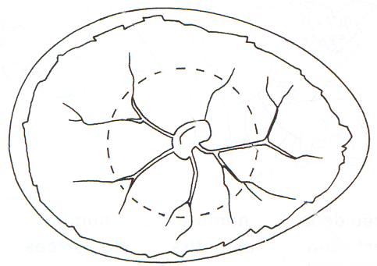
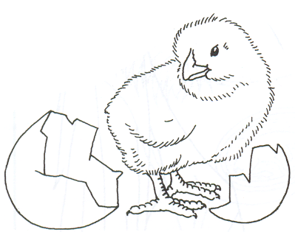

Nous avons découvert
Si on maintient un œuf d’oiseau à une température convenable (environ 40°), le germe qu’il contient se développe et se transforme en un embryon. Celui-ci grandit peu à peu en utilisant les réserves nutritives du jaune et du blanc d’œuf.

